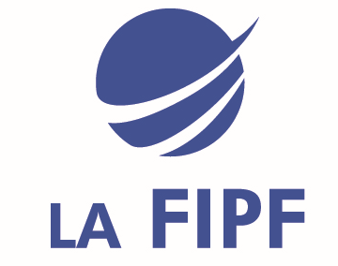

DEMANDE DE BOURSE FIPF-WBI

LETTRE D’ENGAGEMENT

Stage d’été en didactique du français langue étrangère

Je soussigné(e), ………………………………………………………, m’engage à :

- Me rendre disponible pendant toute la durée de la formation, et ce dès le jour avant le début des cours jusqu’au dernier jour de cours ;

- Prendre en charge les frais de transport (aller-retour) de mon pays d’origine jusqu’au lieu de formation, de Visa et des différentes activités culturelles organisées durant le stage.

Je souhaite participer au stage :

- A l’université de l’ULiège du 3 au 19 aout 2026
- A l’université de l’UClouvain du 27 juillet au 14 aout 2026
- Les deux dates me conviennent
(Nous essaierons de prendre en compte votre choix dans la mesure du possible en cas d’octroi d’une bourse)

J’atteste que je suis membre de l’association ………………………………… affiliée à la FIPF depuis minimum deux ans.

Fait à ………………………………. ,

Le ……………………………….. 20………….

Signature ………………………………………………………..

